Министерство науки и высшего образования Российской Федерации

Федеральное государственное автономное образовательное учреждение

высшего образования

**«Пермский национальный исследовательский политехнический университет»**

Электротехнический факультет

Кафедра «Микропроцессорные средства автоматизации»

Факультет: электротехнический

Кафедра: «Микропроцессорные средства автоматизации»

Направление: 13.03.02 «Электроэнергетика и электротехника»

Форма обучения: очная

**Отчет по лабораторной работе №2**

по дисциплине «Теория автоматического управления»

на тему «Исследование устойчивости линейных систем автоматического управления»

Выполнил студент  
гр._КТЭ-19-1бз  
Боброва К.В, Пономарева М.С, Чебыкин М.А, Игошин М.С, Яшанин К.А, Копытов С.С

*(Фамилия, имя, отчество)*

**__________________**

*(подпись)*

Проверил:

К. т. н., доцент каф. «Микропроцессорные средства автоматизации»

*(должность руководителя, кафедра)*

Коломыцев Вячеслав Григорьевич

*(Ф.И.О. руководителя)*

*___________ _________________________*

*(оценка) (подпись)*

*_____________*

*(дата)*

**г. Пермь, 2021**

# **Цель работы**

Экспериментальное исследование устойчивости линейных САУ, исследование влияния параметров системы на устойчивость, определение критического передаточного коэффициента разомкнутой системы.

Модельно-экспериментальное определение временных и частотных характеристик САУ. Определение запасов устойчивости.

1. Проведите исследование устойчивости системы управления уровнем жидкости в резервуаре (структурная схема системы приведена на рис.1) различными методами.

Параметры передаточных функций звеньев умножьте на коэффициент, заданный

преподавателем, и введите в приведенные ниже скрипты и в модель системы в

Simulink.

Заданный уровень жидкости

R(p)

Y(p)

Уровень жидкости

+

-

Исполнит. мех.



Запаздывание



Резервуар



Поплавок



Рис. 1. Структурная схема системы управления уровнем жидкости в резервуаре

* 1. 1.1. Исследуйте выполнение необходимого условия устойчивости Рауса по коэффициентам характеристического полинома замкнутой системы, используя скрипт L2R1.m.

%

num1=[10];den1=[1 1];

sys1=tf(num1,den1);

[num2,den2]=pade(1,2);

sys2=tf(num2,den2);

num3=[3.15*0.5];den3=[30*0.5 1];

sys3=tf(num3,den3);

num4=[1];den4=[1/9 1/3 1];

sys4=tf(num4,den4);

sys5=series(sys1,sys2);

sys6=series(sys5,sys3);

syss=feedback(sys6,sys4,-1);

syssm=minreal(syss)

Transfer function:

1.05 s^4 - 3.15 s^3 + 3.15 s^2 - 18.9 s + 113.4

------------------------------------------------------------------

s^6 + 10.07 s^5 + 48.67 s^4 + 132.2 s^3 + 216 s^2 + 64.5 s + 120.6

|  |  |  |  |  |
| --- | --- | --- | --- | --- |
| Строка i | Столбец j | | | |
| 1 | 2 | 3 | 4 |
| 1 | 1 | 48,67 | 216 | 120,6 |
| 2 | 10.07 | 131.7 | 119.4 | 0 |
| 3 | 35.468 | 208.407 | 119.4 | 0 |
| 4 | 72.59 | 85.533 | 119.4 | 0 |
| 5 | 166.6 | 61.06 | 119.4 | 0 |
| 6 | 58.93 | 67.38 | 119.4 | 0 |
| 7 | -129.42 | -218.15 | 119.4 | 0 |

* 1. 1.2. Определите устойчивость по корням характеристического уравнения замкнутой системы на основе теоремы А.М.Ляпунова ( скриптL2L1.m).

%

num1=[10];den1=[1 1];

sys1=tf(num1,den1);

[num2,den2]=pade(1,2);

sys2=tf(num2,den2);

num3=[3.15*0.5];den3=[30*0.5 1];

sys3=tf(num3,den3);

num4=[1];den4=[1/9 1/3 1];

sys4=tf(num4,den4);

sys5=series(sys1,sys2);

sys6=series(sys5,sys3);

syss=feedback(sys6,sys4,-1);

syssm=minreal(syss);

p=pole(syssm)

p =

-3.7338 + 1.9861i

-3.7338 - 1.9861i

-1.3385 + 3.0289i

-1.3385 - 3.0289i

0.0390 + 0.7832i

0.0390 - 0.7832i

* 1. 1.4. Примените критерий устойчивости Найквиста для АФХ разомкнутой системы (скрипт L2N1.m).

%

num1=[10];den1=[1 1];

sys1=tf(num1,den1);

[num2,den2]=pade(1,2);

sys2=tf(num2,den2);

num3=[3.15*0.5];den3=[30*0.5 1];

sys3=tf(num3,den3);

num4=[1];den4=[1/9 1/3 1];

sys4=tf(num4,den4);

sys5=series(sys1,sys2);

sys6=series(sys5,sys3);

sys7=series(sys6,sys4);

%

nyquist(sys7)

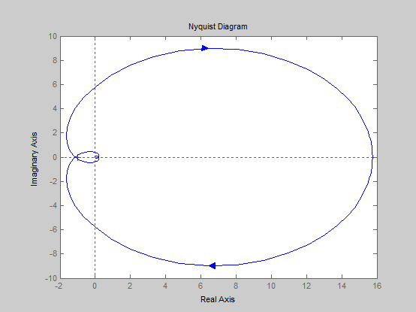

Рис.2 График амплитудно-фазовой характеристики разомкнутой системы

При расположении курсора на поле графика возможно его редактирование путём нажатия правой клавиши “мыши” и выбора соответствующей опции в открывшемся окне. Если расположить остриё курсора на линии графика и нажать левую клавишу “мыши”, то при движении курсора по линии графика в открывшемся окне демонстрируются параметры графика.

1.5. Примените критерий устойчивости Найквиста для ЛЧХ разомкнутой системы (скрипт L2NL1.m). Если система устойчива, определите запасы устойчивости.

%

num1=[10];den1=[1 1];

sys1=tf(num1,den1);

[num2,den2]=pade(1,2);

sys2=tf(num2,den2);

num3=[3.15*0.5];den3=[30*0.5 1];

sys3=tf(num3,den3);

num4=[1];den4=[1/9 1/3 1];

sys4=tf(num4,den4);

sys5=series(sys1,sys2);

sys6=series(sys5,sys3);

sys7=series(sys6,sys4);

%

sys7m=minreal(sys7);

%

w=logspace(-1,1,200);

bode(sys7m,w)

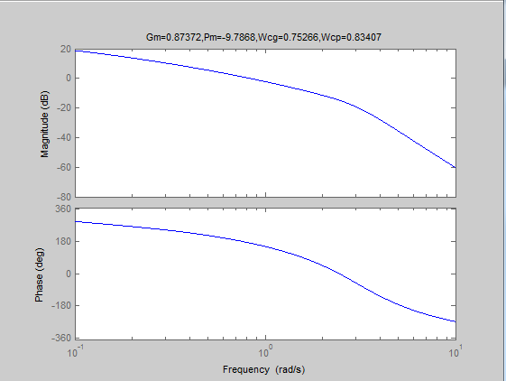

Рис.3 График логарифмической частотной характеристики

1.6. Исследуйте влияние запаздывания τ на устойчивость системы, используя скрипт L2NL12.m.

Для повышения наглядности эксперимента при базовом значении постоянной запаздывания τ выведите систему на границу устойчивости изменением передаточного коэффициента исполнительного механизма, затем измените параметр τ и по переходной характеристике оцените влияние этого параметра на динамику работы системы.

tau=0.5;

num1=[10];den1=[1 1];

sys1=tf(num1,den1);

[num2,den2]=pade(tau,2);

sys2=tf(num2,den2);

num3=[3.15*0.5];den3=[30*0.5 1];

sys3=tf(num3,den3);

num4=[1];den4=[1/9 1/3 1];

sys4=tf(num4,den4);

sys5=series(sys1,sys2);

sys6=series(sys5,sys3);

sys7=series(sys6,sys4);

%

sys7m=minreal(sys7);

%

w=logspace(-1,1,200);

bode(sys7m,w)

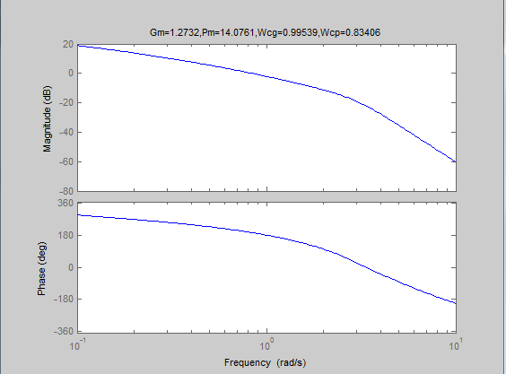

Рис.4 График переходной характеристики системы при τ = 0,5

При τ = 0,5 система устойчива.

1.7. Проведите исследование устойчивости системы по переходным характеристикам в интерактивной среде Simulink:

1.7.1.Соберите схему модели в Simulink;

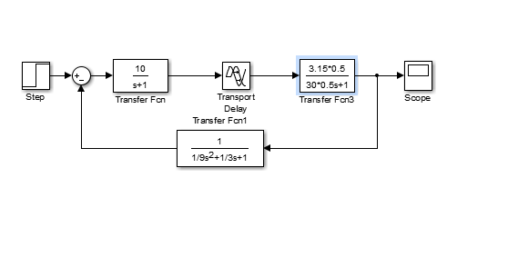

Рис.6 Схема, с условием, чтоКр.с = Кр.с.кр

1.7.2.По заданным параметрам звеньев исследуйте устойчивость системы;

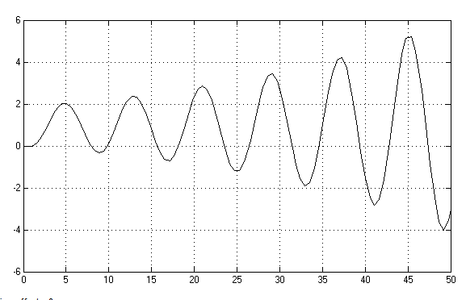

Рис.5 График переходной характеристики для случая, когда: Кр.с = Кр.с.кр

1.7.3.Исследуйте устойчивость системы для трех случаев:

К рс> К рскр,Крс = Крскр, Крс<Крскр.

1.7.4. Исследуйте влияние на устойчивость системы постоянной запаздывания τ.

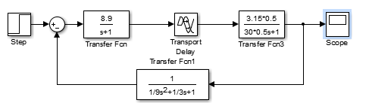

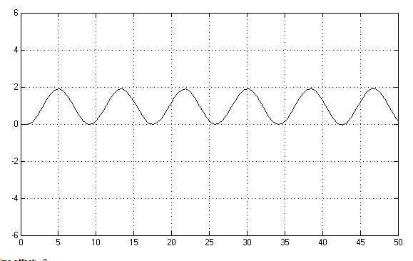

Рис. 9

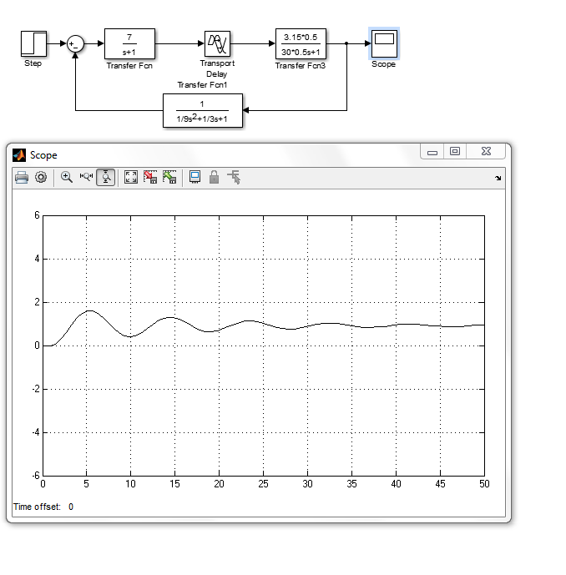

Рис. 10

**Вывод**

В процессе выполнения работы были получены навыки работы с замкнутыми и разомкнутыми схемами, с помощью приведённых опытов об установлении устойчивости систем САУ экспериментальным путем, а также было установлено влияние различных параметров на устойчивость систем, определение критического передаточного коэффициента разомкнутой системы, также путем моделирования схем и определения их временных и частотных характеристик САУ, сопровождая данные исследования и определением запаса устойчивости рассматриваемых схем.